ИНФОРМАЦИЯ
об исполнении подпункта «б» пункта 2 поручения Президента Российской Федерации от 28.05.2015 № Пр-1067

В соответствии подпунктом «б» пункта 2 поручения Президента Российской Федерации от 28.05.2015 № Пр-1067 Правительству Российской Федерации совместно с органами исполнительной власти субъектов Российской Федерации необходимо реализовать программы сопровождения инвалидов молодого возраста при получении ими профессионального образования и содействия в последующем трудоустройстве.
Во исполнение поручения в Алтайском крае реализуются государственные программы «Содействие занятости населения Алтайского края» (постановление Администрации Алтайского края от 22.10.2014 № 492) (http://portal.aksp.ru/content/региональные_программы), и «Доступная среда в Алтайском крае» (постановление Администрации Алтайского края
от 29.04.2016 № 152), (http://www.aksp.ru/work/activity/inv/dost_sreda/ dokumenty/), а также Комплекс мер по повышению уровня занятости инвалидов, в том числе молодых инвалидов, выпускников с инвалидностью и ограниченными возможностями здоровья, завершивших обучение по программам среднего профессионального и высшего образования, на 2016 – 2020 годы, утвержденный 11.11.2016 (http://portal.aksp.ru/cms_data/usercontent/regionaleditor/% D0%B4%D0%BE%D0%BA%D1%83%D0%BC%D0%B5%D0%BD%D1%82%D1%8B/%D0%B8%D0%BD%D0%B2%D0%B0%D0%BB%D0%B8%D0%B4%D1%8B/!%D0%BA%D0%BE%D0%BC%D0%BF%D0%BB%D0%B5%D0%BA%D1%81%20%D0%BC%D0%B5%D1%80%20%D0%BF%D0%BE%20%D0%B8%D0%BD%D0%B2%D0%B0%D0%BB%D0%B8%D0%B4%D0%B0%D0%BC_072018.pdf).
Министерством образования и науки Алтайского края организована работа «горячей линии» по вопросам приема инвалидов в организации, осуществляющие образовательную деятельность по образовательным программам среднего профессионального и высшего образования (http://educaltai.ru/hotline/index.php?sphrase_id=221779). Всем обратившимся предоставлена необходимая информация, оказана консультативная помощь
в профессиональном самоопределении.
В ходе приемной кампании 2019 года на КГБПОУ «Бийский промышленно-технологический колледж» возложена функция регионального центра сопровождения приема абитуриентов из числа лиц с инвалидностью и ограниченными возможностями здоровья. Колледжем организованы информационные мероприятия для сотрудников приемных комиссий профессиональных образовательных организаций по вопросам приема, сопровождения абитуриентов с инвалидностью и проводится консультативно-разъяснительная работа с абитуриентами указанной категории.

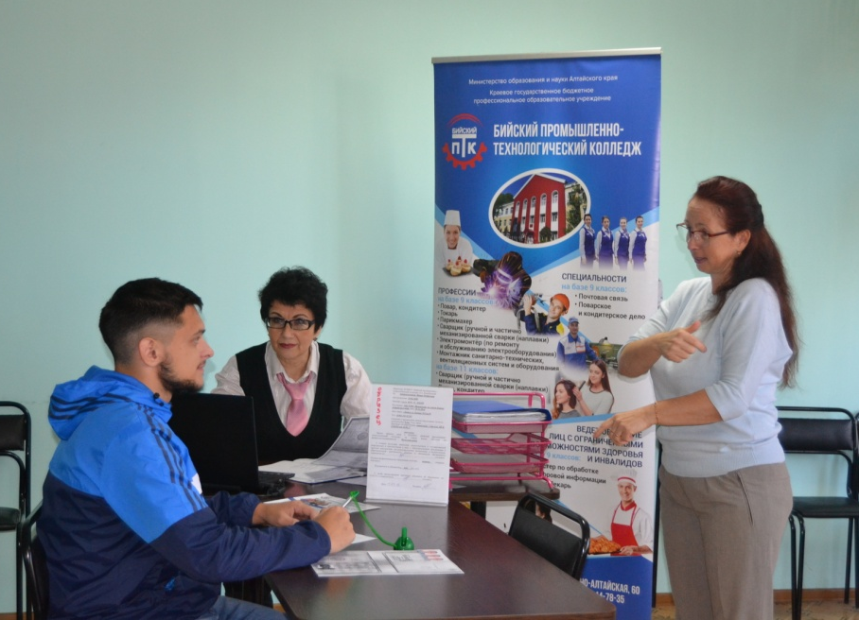

В 2018 – 2019 учебном году в Алтайском крае программы среднего профессионального образования осваивали 242 обучающихся с инвалидностью
в 35 профессиональных образовательных организациях, в организациях высшего образования края обучались 192 студента, имеющих инвалидность.
При получении инвалидами профессионального образования педагогическими работниками реализуются программы психолого-педагогического сопровождения. Выполняются индивидуальные маршруты оказания психолого-педагогической, медицинской и социальной помощи, включающие комплексную деятельность педагога-психолога, социального педагога, дефектолога, направленную на преодоление или компенсирование трудностей в обучении, развитии и социальной адаптации.
Образовательными организациями реализуются адаптированные профессиональные образовательные программы, проводятся организационно-педагогические мероприятия для контроля образовательных успехов.
Алтайский край готов к проведению четвертого чемпионата «Абилимпикс» – конкурса профессионального мастерства среди лиц с инвалидностью
и ограниченными возможностями здоровья.
В ходе подготовки к чемпионату базовой профессиональной образовательной организацией, обеспечивающей поддержку региональной системы инклюзивного профессионального образования инвалидов – КГБПОУ «Бийский промышленно-технологический колледж», проведены курсы повышения квалификации для экспертов и волонтеров чемпионата. Разработаны конкурсные задания, деловая, культурная и профориентационная программы чемпионата.
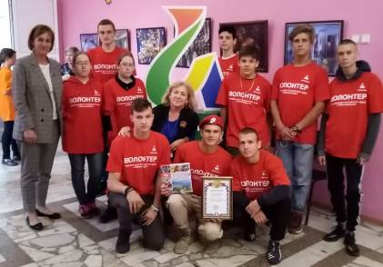

В 2018-2019 учебном году в Алтайском крае программы среднего профессионального образования освоили 50 выпускников с инвалидностью, завершивших обучение по 9 профессиям и 23 специальностям. Образовательные организации высшего образования окончили 24 выпускника-инвалида, освоивших программы подготовки по 21 направлению.
Для обеспечения трудоустройства выпускников службами содействия трудоустройству образовательных организаций организовано взаимодействие
с предприятиями и организациями различных форм собственности, проводятся встречи с работодателями, индивидуальные и групповые консультации по вопросам трудоустройства, мастер-классы и тренинги, организовывается участие
в ярмарках вакансий. Содействие трудоустройству осуществляется во взаимосвязи с органами службы занятости.

